## RAPPORT ZENITH WEB DE BOLATY DU 31-03-2023

**Suggestion sur le logiciel zénith web :**

* ***Revoir la possibilité de cliquer plusieurs sur un bouton et l’opération va également effectuer l’opération plusieurs fois, il faut donc ajouter un patienter qui va nous empêcher de cliquer une seconde fois, exemple : ce qui fera pour qu’un versement de 10 milles va s’effectuer plusieurs sur le relevé du client. Ceci n’est pas normal et très dangereux. (cela peut se produire plusieurs opérations « amortissement de biens, OD, versement etc.) ok la fonctionnalité est disponible que sur le module guichet, membre et tiers, comptabilité ,epargne,credit,parametre I reste les autres modules***
* ***Nouvelle anomalie trouvée : malgré que la journée a été fermée, j’ai utilisé le module***
* ***changement de la journée pour revenir sur cette journée. j’ai faire opérations qui devraient***
* ***être impossible à effectuer puis que la journée est fermer, cette contrainte n’est pas***
* ***respectée puisse qu’on peut toujours (crée un commercial, une personne physique, morale,***
* ***tiers, faire des versements, retraits, OD, extouner des opérations etc.) comme si la journée est toujours ouverte. Egalement aussi pour un exercice fermé on ne doit pas pouvoir effectuer***

***des opérations si ce n’est que affichage des états.***

- RELANCE!!!*

Nous avons tester l'application de géolocalisation des collectrices.

Voici le constat de non localisation par agence:

- Divo: seule OKPE Marthe

- Tiassalé : Aucune des collectrices

- Gd Bassam : Aucune

- Aboisso : Aucune

- Bonoua: N'Douba Chistine / KOFFI Cœur / Yao Bloko Angèle

Agboville : Aucune

Gd Lahou: Aucune

Dabou: Aucune

Veuillez voir si toutes les agences sont bien intégrées dans la base de données. Reste à appeler

-j’ai travaillé avec la collectrice de tiassalé son apk n’est pas bon

-j’ai téléchargé la version de l’apk sur le playstore pour faire le test et ça marche pas

Conclusion : c’est l’apk sur le store qui pose problème, ce qui veut dire qu’il y’a deux versions d’apk

**Etat des éditions :**

Edition crédit : Un message d’erreur trouvé sur ces deux (02) états « LISTE DES CREDITS PROVISIONNES, LISTE DES CREANCES RATTACHEES »

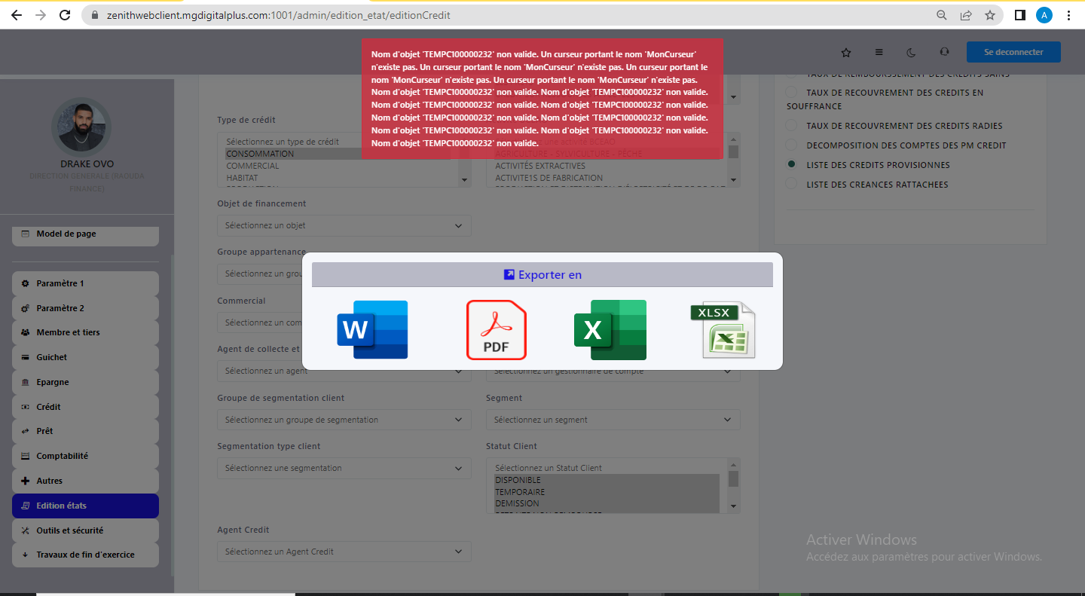

Groupe 2 (comité de cr...) : un message d’erreur m’empeche d’afficher ces etats ci-dessous :. Probleme resolu reste a tester l’affichage ok en terme de code (mais dans windows forms les etats n’affichent pas )

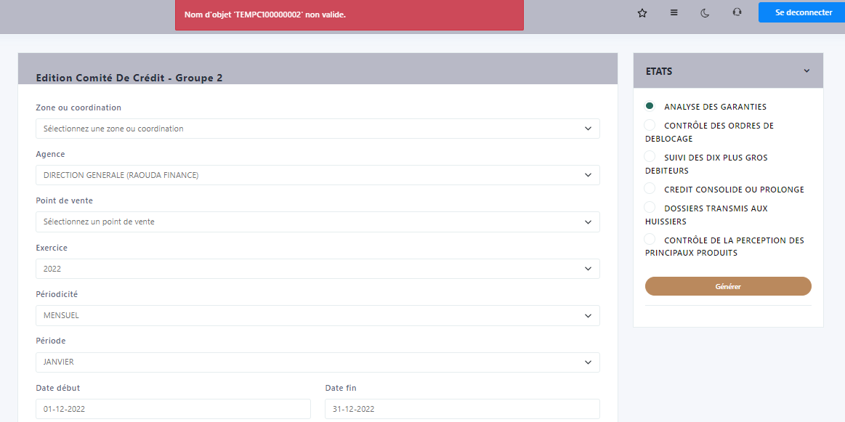

**Missions**

**Rapport De L'objet De L'ordre De Mission:** lorsqu’on sélectionne le fichier puis l’importe l’opération met « opération effectuée avec succès » mais lorsque revient voir on s’aperçoit que dans le champ « Rapport » le fichier importé ne s’est pas effectué, rien ne s’affiche. Pas touché aujourd’hui

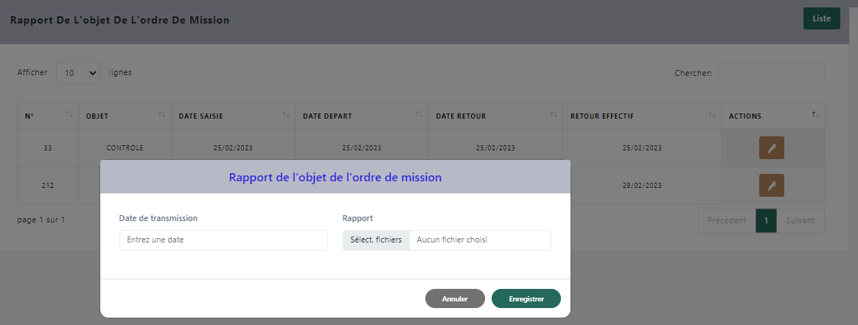

Voir ces menus ensemble :

1. **clôture : voici le message qui s’affiche : « Le bilan n'a pas encore démarré, opération impossible !!! » Ceci est sur tous les sous menu de ce menu.**
   * **Clôture exercice : il n’y a aucun bouton pour faire la clôture de l’exercice.**

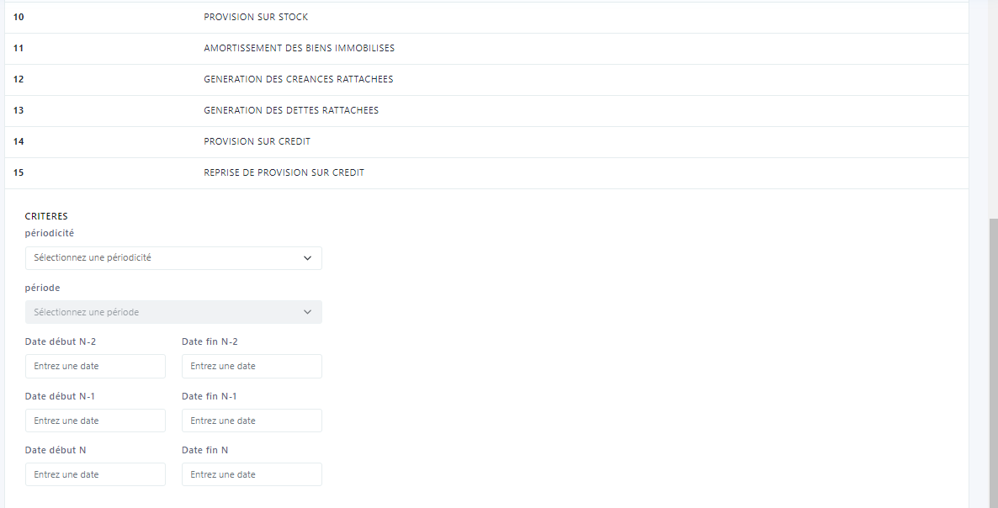

Affectation résultat en instance : aucune écriture comptable n’a été générer, l’état ne doit pas s’afficher vide un message doit afficher nous indiquant qu’il y’a aucun élément trouvé dans le journal.

Répartition du résultat e instance : aucun montant ne s’affiche, au minimum nous devons avoir zéro (0) dans le champ« Réparation du résultat en instance » et aussi le montant devait être grisé on ne doit pas saisir dans le champ « Réparation du résultat en instance »

Affectation résultat

Tiers (épargne) : l’interface s’affiche mais lorsqu’on veut tirer les etats y’a un message d’erreur. Pas touché aujourd’hui CODE EN PLACE CHEZ MAIS DANS WINFORM NOUS AVONS LE MESSAGE

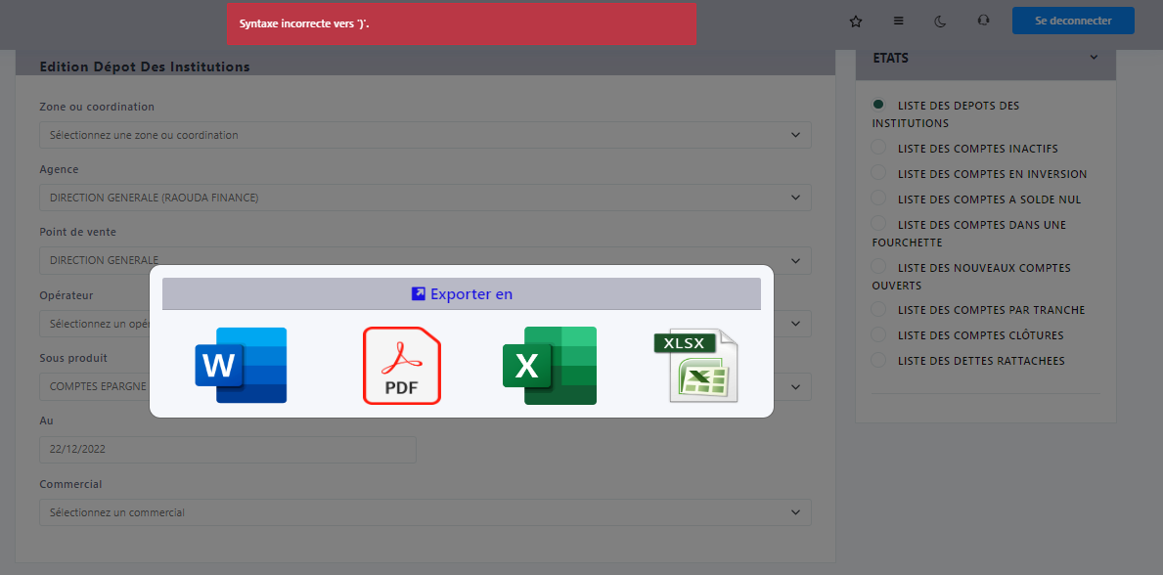

**CREATION COMPTE INSTITUTION : PAS OK,**

**On arrive pas à crée un compte épargne, et aussi le message du paramétrage du dépôt minimum à l’ouverture ne marche pas lorsqu’on effectuer le paramétrage.**

**OPERATION SUR COMPTE MOBILE**

Ce module est fonctionnable qu’avec la base de celpaid test en attente.

**Validation de mot de passe oublié :** j**e n’ai pas pu tester cet écran aucun mot de passé voulant être modifié n’a été retrouvé. Cet écran ne fonctionne qu’avec la base de celpaid / Mr diarrassouba va intégrer les paramètres nécessaires dans la base de RAOUDA pouvoir tester ce module.**

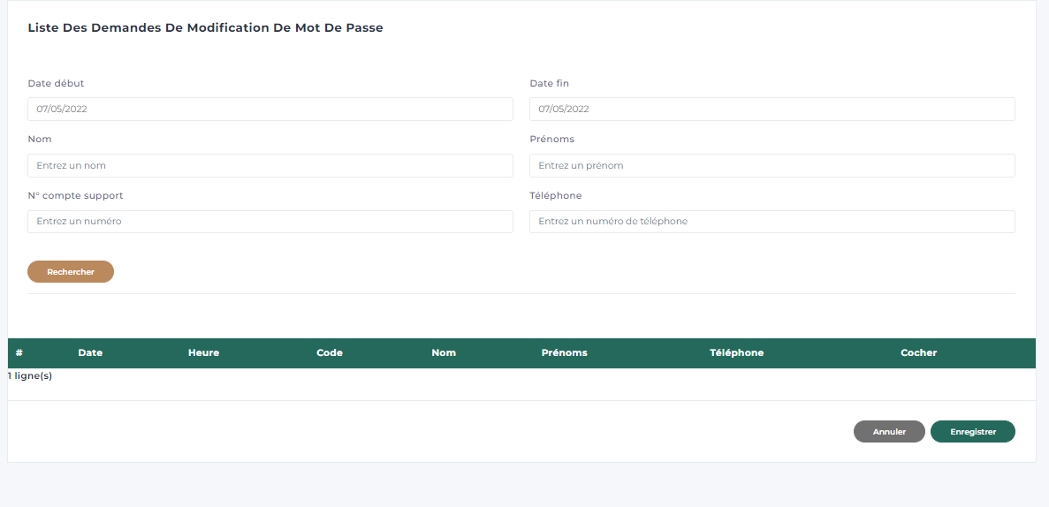

Liste des opérations : **Cet écran ne fonctionne qu’avec la base de celpaid / Mr diarrassouba va intégrer les paramètres nécessaires dans la base de RAOUDA pouvoir tester ce module.**

Ici c’est la liste complètes des opérations réalisées dans l’application mobiles on peut apercevoir en mettant le numéro etc. du client.

GEOLOCALISATION SEUL MR DIARRASSOUBA PEUT AVOIR LA REQUETE  
<https://mapsserveur.mgdigitalplus.com:8090/Service/wsOperateurposition.svc/pvgAjouter>  
  
  
{"Objet":[{"PP_INDEX":"1","PP_DATE":"24-03-2023","EJ_IDEPARGNANTJOURNALIER":"","OP_CODEOPERATEUR":"100100008","CL_IDCLIENT":"","MB_IDTIERS":"","SO_CODESOCIETE":"0001","AG_CODEAGENCE":"1001","PV_CODEPOINTVENTE":"100100001","LO_CODELOGICIEL":"5","PP_LONGITUDE":"-3.9368538","PP_LATIITUDE":"5.3708667","PP_DATESAISIE":"24-03-2023","SL_LIBELLEECRAN":"Saisie de Continent","SL_LIBELLEMOUCHARD":"INSERTIONS","TYPEOPERATION":"","LG_CODELANGUE":"fr","clsObjetEnvoi":{"OE_A":"1001","OE_Y":"100100008","OE_J":"24-03-2023"}}]}  
  
EDITION CREDIT  TAUX DE REMBOURSSEMENT DES CREDITS SAINS  
 APPEL DU BOUTON GENERER IL REVOIT OPERATION REALISER AVEC SUCCES SANS GENERER LA TABLE TEMPORAIRE UNIQUEMENT DANS L APPLICATION WEB DANS WINFORM CA MARCHE  
EXEC PS_ETATCREDIT1 '1000','100000004','','''01'',''02'',''03'',''05'',''06'',''07'',''08'',''09'',''10'',''99''','''01'',''02'',''03''','''096'',''100'',''098''','','','28/02/2023','01/01/1900','','','','','100000232','TRCS','0','''05'',''07'',''08'',''09'',''10'',''11'',''12'',''13'',''14'',''15''','''00001'',''00002'',''00003'',''00004'',''00005'',''00006'',''00007'',''00008''','''0001'',''0002'',''0003'',''0004'',''0005'',''0006'',''0007'',''0008'',''0009'',''0010'',''0011'',''0012'',''0013'',''0014'',''0015'',''0016'',''0017'',''0018'',''0019'',''0020'',''0021''','','0','0','','','','','', '', '','''01'',''02'',''03'',''04'',''05'',''06'',''07''','Y}@128eVIXfoi7',''   
  
EDITION GROUPE 2 COMITE  
 APPEL DU BOUTON GENERER IL REVOIT OPERATION REALISER AVEC SUCCES SANS GENERER LA TABLE TEMPORAIRE MEME MESSAGE DANS WINFORM  
EXEC PS_ETATCOMITECREDITGROUPE2    '1000','100000004','''096'',''098'',''100'',''102'',''103'',''104'',''105''',@PS_CODESOUSPRODUIT, '01-02-2023', '28-02-2023','100000232','CCGA1','0','Y}@128eVIXfoi7'  
  
  
EDITION TIERS  
 L APPEL NE MARCHE NI DANS WINFORM NI DANS LE WEB  
EXEC PS_ETATCOMPTE1 '1000','100000004','','','','00125,00119,00120,00121,00122,00123,00124,00126,00113,00114,00115,00116,00117,00118,00099','28/02/2023','01/01/1900','0','0','100000232','LDS','1','I','','','','','','', '', '','','Y}@128eVIXfoi7'